**供热燃气热源方案比选软件**

**开发任务书**



清华大学建筑设计研究院有限公司

软件开发任务书

## 软件操作要求及介绍

软件意义：通过对不同外网及供热方式的运行能耗和初投资进行比较，选取最优的外网及热源铺设方式。

1、软件平台及应用

软件采用AutoCAD作操作平台，技术人员一般均能熟练使用，未接触此软件的人员经普通掊训即可使用。

2、供热区域总平面图、单体建筑位置来源

如果有AutoCAD绘制的供热区域总平面图、单体建筑位置电子文档，写入带属性的单体建筑面积及带属性的供暖方式（散热器 、地板辐射、空调），可在软件中直接使用。

如果没有AutoCAD软件绘制的供热区域总平面图、单体建筑位置电子文档，可在AutoCAD平台用扫描文件（扩展名为JPG）、地图截图（扩展名为JPG）、卫星地图截图（扩展名为JPG）、谷歌地球截图（扩展名为JPG）、PDF文件等为依据描绘。样图见注1。

3、单体建筑赋予带属性的面积、使用功能、层数、供暖方式，自动得出供热负荷、室内供暖阻力。

确定供热区域总平面图，包括单体建筑位置（确定热网路由和长度）、面积、使用功能（确定供热负荷）、层数、供暖方式（确定室内供暖阻力）、道路（敷设热网用）等。

4、确定能源区域后，软件自动将供热热负荷合计，作为该能源担负总容量。

5、能源担负总容量确定后，根据规范规定的热源备用要求（其中一台因故停止工作时，剩余锅炉总供热量寒冷地区不低于保障更热量的65%，严寒地区不低于保障更热量的70%，夏热冬冷地区无备用要求）人工确定锅炉台数、单台容量；人工确定循环水泵台数，计算热水循环泵流量。

6、能源位置确定后（能源位置可调），人工规划热网热网、建筑热网入口（热入口调节装置、热计量装置自动带入）等。

7、软件界面可任意绘制云线，得到区域内各建筑负荷汇总。

如下例：

单个热源

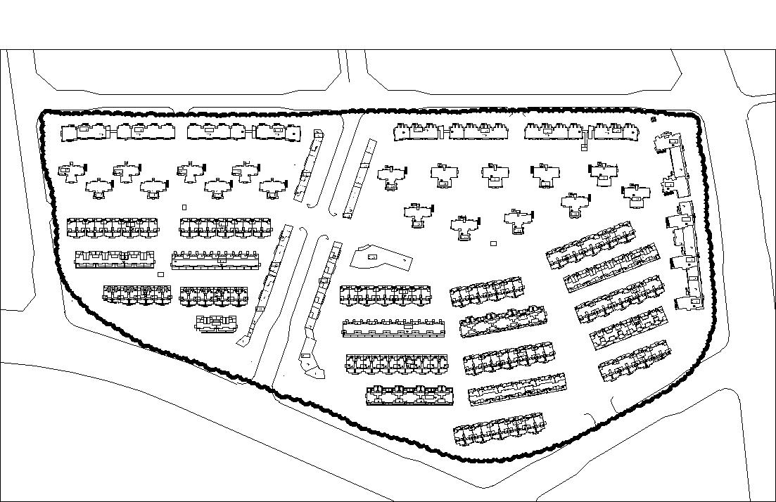

两个热源

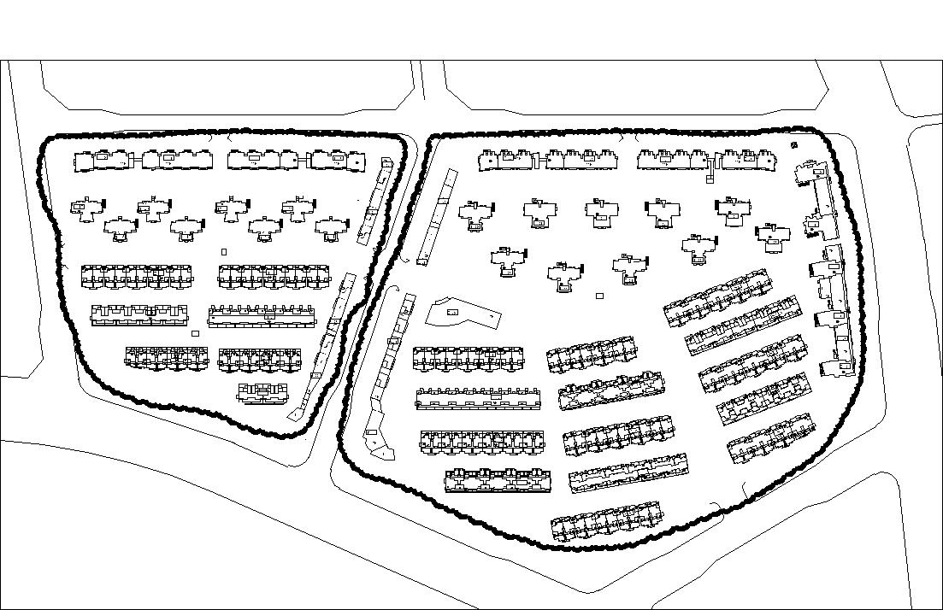

三个热源

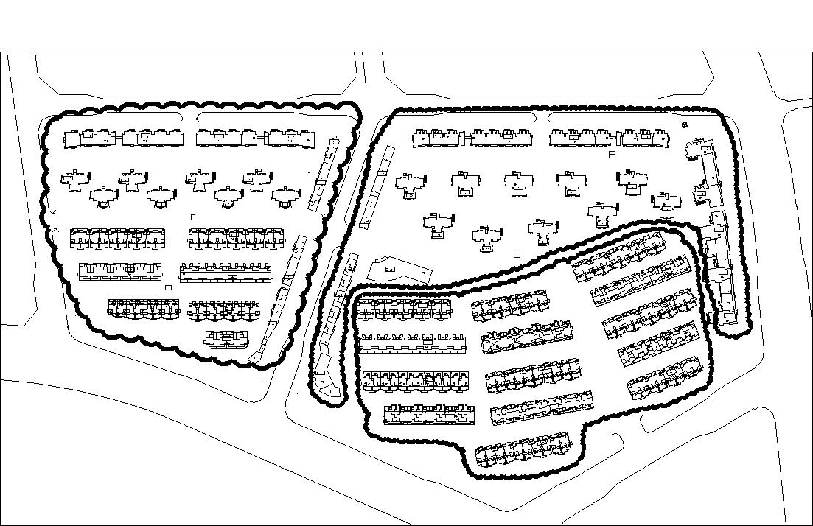

8、运行费用计算：

1）通过面积和指标，计算全年能耗量，进而计算采暖全年燃气运行费用。

2）根据现行规范、标准,由水泵耗电输热比HER、总负荷、供热外网长度，计算循环水泵扬程，根据水泵扬程结合流量计算水泵耗电功率，计算水泵全年运行耗电量。

公式及计算流程详见3.1;3.2

9、初投资费用计算

1）、根据确定的设备、管道等，统计列表。读取数据库统计投资。

2）、初投资合计

10、根据不同的方案进行运行费、初投资比较，并形成书面文件

## 数据库设计：

|  |  |  |  |  |
| --- | --- | --- | --- | --- |
| 序号 | 数据库名称 | 提取数据 | 数据来源 | 备注 |
| 1 | 室外气象参数 | 地区、室外温度，供暖期日平均气温、采暖天数 | 《民规》GB50736-2012 |  |
| 2 | 供暖热负荷指标 | 供暖热负荷指标 | 《热网》CJJ34-2010 | 根据建筑年代是否采取节能措施 |
| 3 | 末端阻力、供热温差 | 不同供热方式室内阻力、及温差 | 依据规范自总结提供 | 散热器 、地板辐射、空调， |
| 4 | 电价 | 电价 | 收集整理 |  |
| 5 | 燃气价格 | 燃气价格 | 收集整理 |  |
| 6 | 燃气锅炉参数 | 燃气锅炉类型、容量、效率、价格 | 厂家提供 |  |
| 7 | 水泵参数 | 水泵类型、流量、扬程、功率、效率、价格 | 厂家提供 |  |
| 8 | 换热器 | 按负荷估价 | 厂家提供 | 只用初投资计算不含选型过程 |
| 9 | 水处理补水定压 | 按负荷估价 | 厂家提供 | 只用初投资计算不含选型过程 |
| 10 | 机房水管 | 按负荷估价 | 厂家提供 | 只用初投资计算不含选型过程 |
| 11 | 室外管网 | 按沿米估价 | 厂家提供 | 只用初投资计算不含选型过程 |
| 12 | HER计算参数表格 | A、B |  |  |

## 算法整理

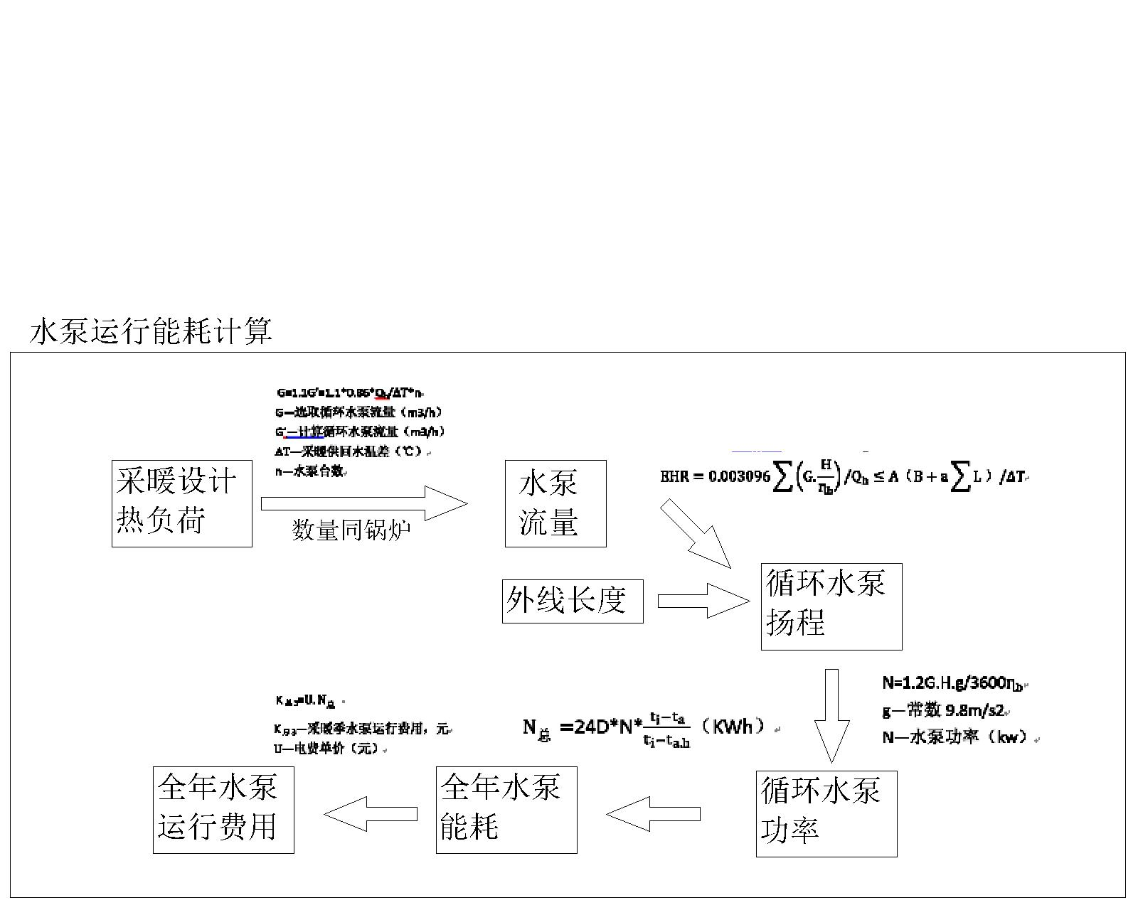3.1计算流程

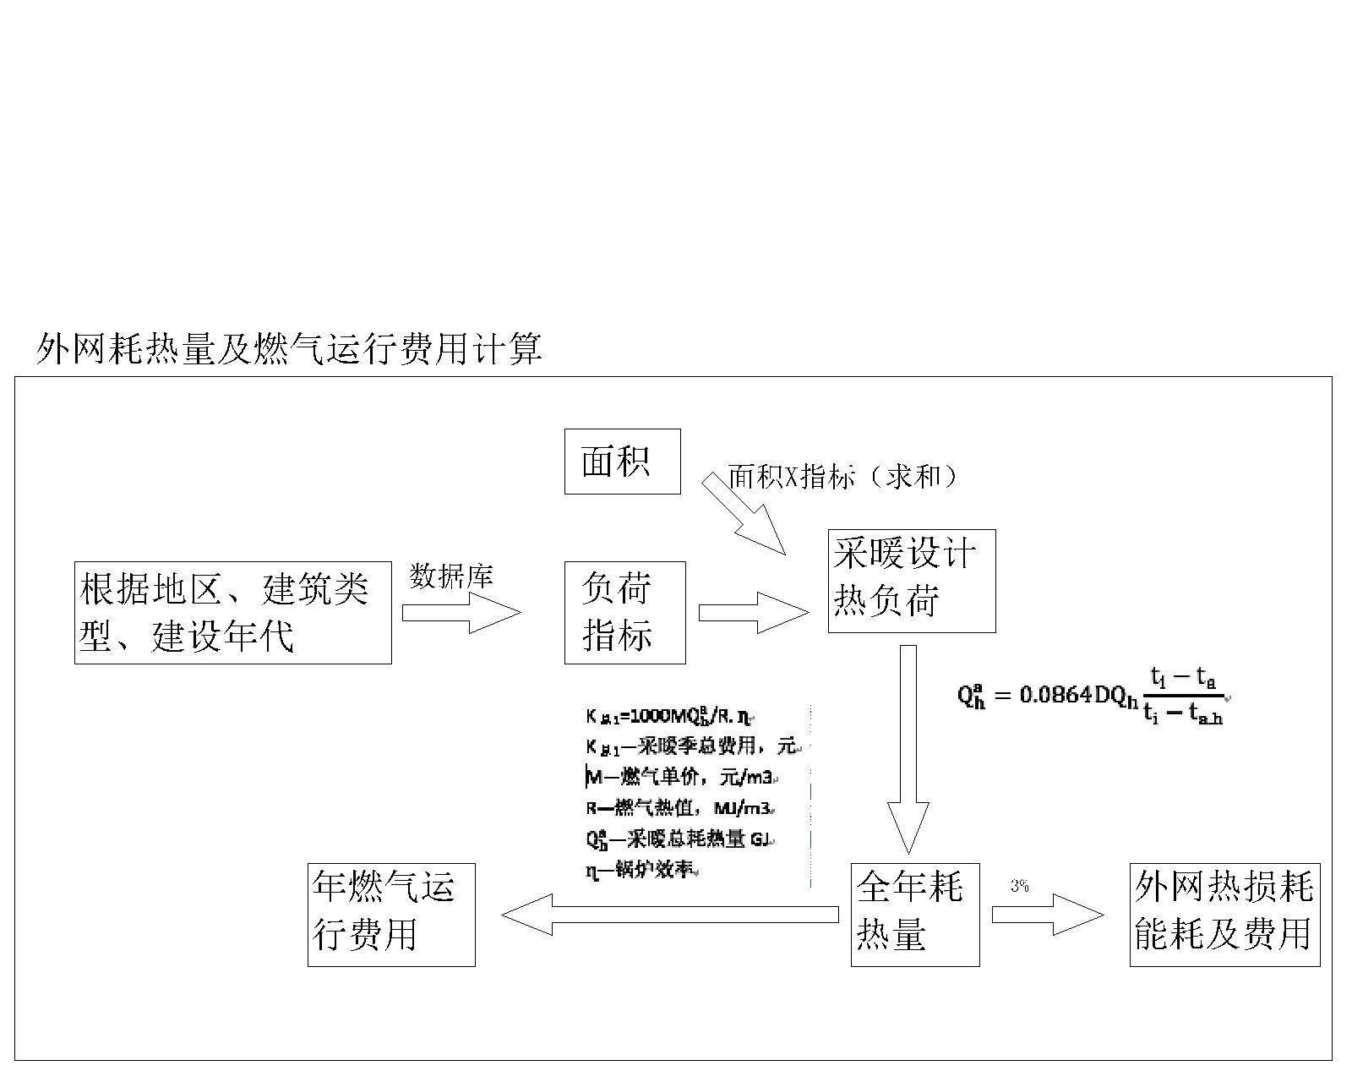

3.2公式整理

|  |  |  |  |
| --- | --- | --- | --- |
| 名称 | 公式整理 | 引用数据库来源 | 备注 |
| 公式一（设计热负荷计算） | 采暖热负荷计算=面积X热指标 | 2 | 面积输入 |
| 公式二（全年耗热量计算） |  | 1、公式一 | 室内设计温度输入 |
| 公式三（水泵流量计算） |  | 3、公式二 | 水泵台数同锅炉台数，人员输入 |
| 公式四（水泵扬程计算） |  | 12,7，公式三 | ∑L绘制后软件提供 |
| 公式五（水泵功率计算） |  | 公式三、公式四 |  |
| 公式六（水泵全年运行能耗） |  | 1、公式五 |  |
| 公式七（燃气供热运行费用） |  | 5、公式二 |  |
| 公式八（外网散热损失费用） |  | 5、公式二 | 在一次网计算 |
| 公式九（水泵运行费用计算） |  | 4、公式六 |  |
| 公式十(年总运行费用) | K总=K总1+K总2+K总3 | 公式七、八、九 |  |
| 公式十一（初投资费用） | C总=C总1+C总2+C总3+C总4+C总5+C总6 | 5、6、7、8、9、10、11 |  |

## 图形界面处理

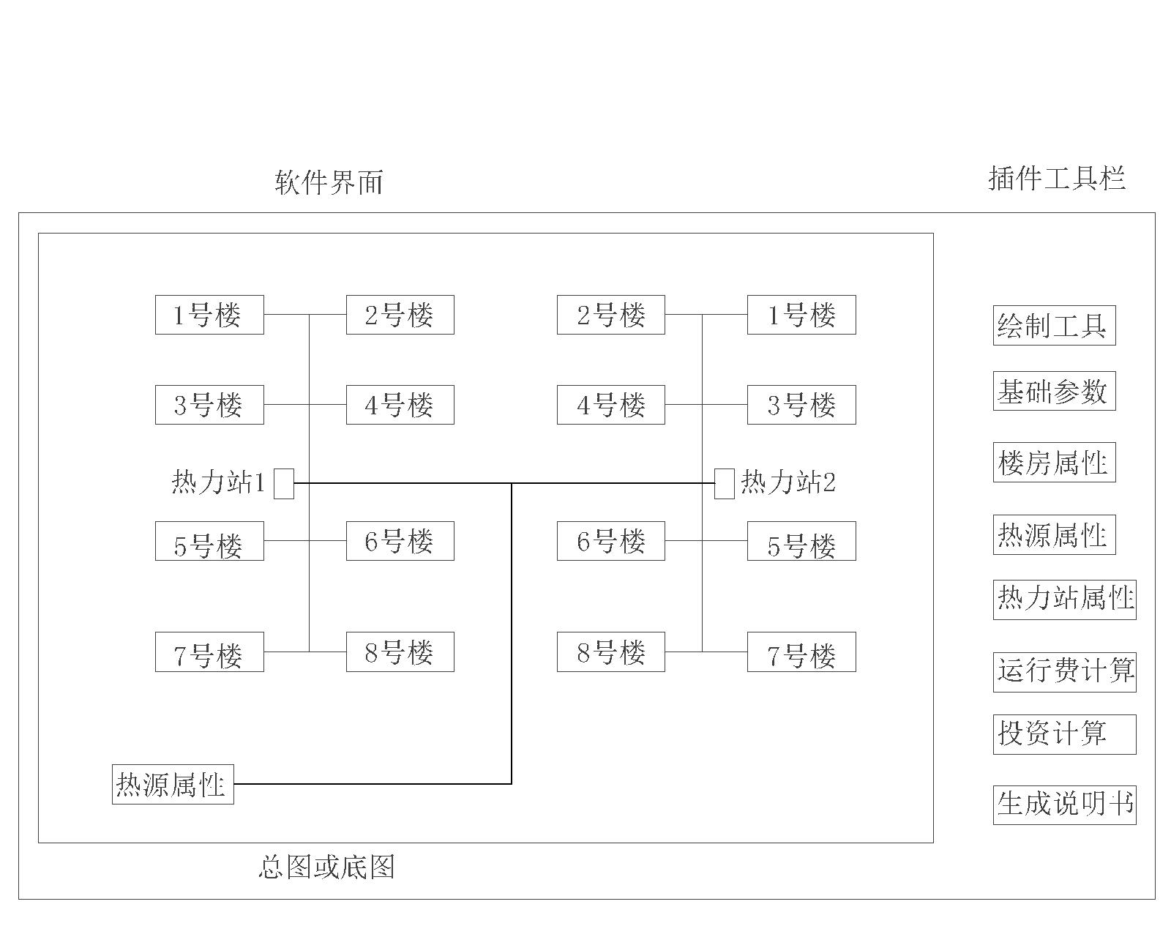

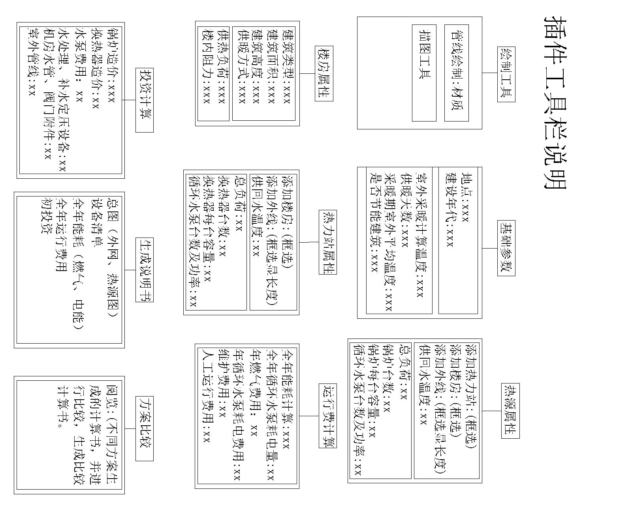

## 进程安排

1. 完成开题报告

2015年8月28日, 完成开题报告并提交甲方组织开题报告评审。

2 .甲方组织召开开题报告评审并提供正式评审意见

2015年9月11日，甲方组织召开开题报告评审并提供正式评审意见。

3. 完成软件的中期版本并提交甲方组织中期汇报评审

2016年3月25日，完成软件的中期版本并提交甲方组织中期汇报评审

4 . 甲方组织召开中期汇报评审并提供正式评审意见

2016年4月8日，甲方组织召开中期汇报评审并提供正式评审意见。

5.完成软件的最终版本并提交甲方组织结题报告验收

2016年10月7, 完成软件的最终版本并提交甲方组织结题报告验收

注1:谷歌地球截图绘制CAD图(泰安某小区)

1)谷歌地球截图(图中自带比例尺,在左下角,放大可见,指北针为后插入)

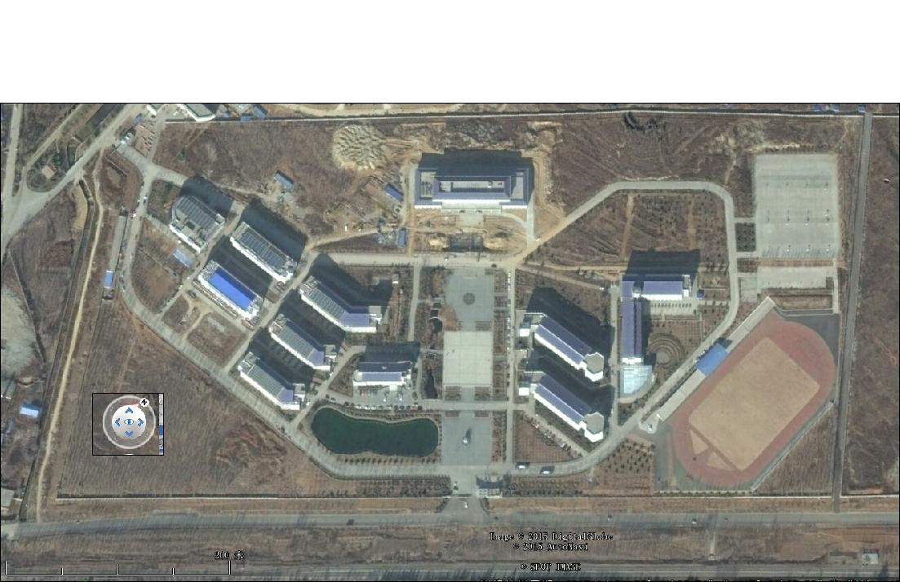

2)描图中

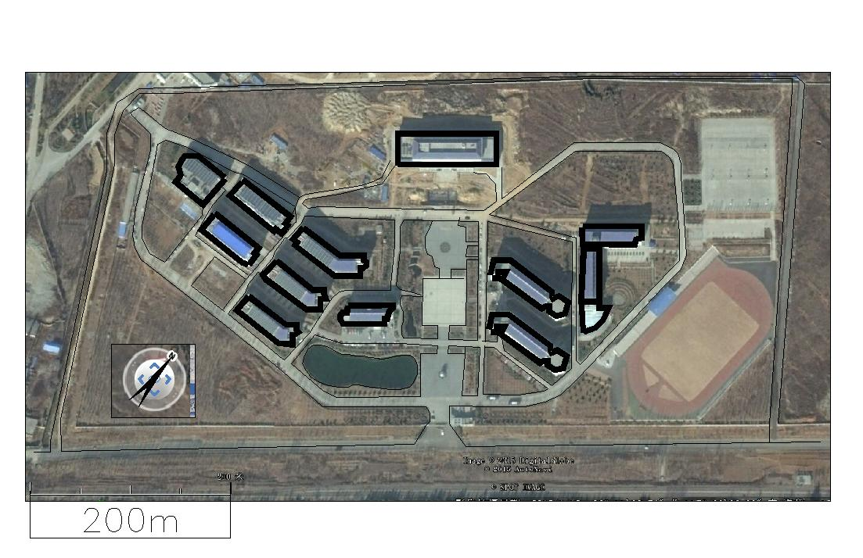

3)描图后(CAD文件)

